Projet Professionnel Encadré

SIO SLAM 2020-2022

Frais de déplacement

***Le projet***

Les associations sportives (les clubs) peuvent profiter de dispositions fiscales apparues en 2008 pour faire bénéficier de remises d'impôts aux adhérents engageant des frais, en particulier dans le cadre de déplacements liés à des compétitions, des stages sportifs, des réunions… Il s'agit de faciliter par l'informatisation l'établissement du document officiel permettant la remise d'impôts.

***Le dispositif fiscal est le suivant :***

Les adhérents des clubs engageant des frais peuvent « renoncer » au remboursement de ces frais, ce qui équivaut à un don à l’association. Ils peuvent alors faire valoir ce don lors de leur déclaration de revenus et bénéficier de remise d’impôts (au même titre qu’un don à une association caritative par exemple).

L’association doit délivrer un document officiel numéroté à ses adhérents en fin d’année civile (document cerfa n° 11580-02) où figure le montant total « rétrocédé » à l’association durant l’année. Pour l’adhérent, ce document cerfa sert de reçu et il pourra le joindre à sa déclaration de revenus.

***Du point de vue du trésorier des associations sportives ou des ligues.***

Le trésorier de l’association demande à ce que les adhérents enregistrent leurs frais dans une note de frais récapitulative signée et transmise au club avant le 24 décembre de l’année civile. Après cette date, le trésorier établit les reçus cerfa en deux exemplaires : un pour l’adhérent et un autre pour l’archivage comptable. Le montant total des sommes rétrocédées par les adhérents doit apparaître dans la comptabilité (en *Charges* : n° 62 « déplacements » et en *Produits* : n°75 « autres produits de gestion courante/autres/dons »).

***Solution informatique***

Le service CRIB du CROSL souhaite offrir aux adhérents des clubs affiliés aux différentes ligues un service Web d'établissement de ce document CERFA, après concertation avec le centre des impôts.

Pour empêcher la circulation de documents papier (perdus, donnés à des tiers, etc.), le CRIB décide que les bordereaux de notes de frais des adhérents de clubs seront remplis en ligne, sur le site web de la M2L.

L’adhérent d'un club souhaitant bénéficier du service devra :

Pour sa première connexion au site, tout adhérent d'un club affilié à une ligue devra s’enregistrer (avec un login et un mot de passe).

Il indique la ligue sportive à laquelle son club est affilié et saisit son n° de licence et ses coordonnées. Le système FREDI permet de connaître pour chaque adhérent de club son n° de licence, sa ligue d'affiliation, ses nom, prénoms et date de naissance.

Dès l’ouverture du site début janvier, il pourra ouvrir un bordereau de note de frais et commencer à saisir les différentes lignes de frais de ce bordereau. Tout au long de l’année et jusqu’au 24 décembre, il pourra compléter son bordereau en y ajoutant des lignes. Il pourra également supprimer ou modifier des lignes.

Enfin, il imprime son bordereau, le signe, y joint toutes les pièces justificatives et le transmet à la trésorière de son club. Il a jusqu’au 15 janvier pour faire parvenir ces documents.

***Cahier des Charges***

La première étape consiste à mettre en place un échéancier afin de répartir les tâches et identifier les priorités. Mettre en place des réunions de travail et identifier éventuellement un chez d'équipe.

Créer ensuite les livrables MCD et les Mockups qui vous servirons lors de la phase de développement (faire une veille sur le web pour identifier les meilleur outils).

Enfin, la partie à développer : une interface web en PHP (que l’on l’appellera back-office) et relié à une base de données MySQL qui permettra :

- Connexion via login et mot de passe  
 - Une fois connecté l'utilisateur indique la ligue, son numéro de licence et ses coordonnées. Ces infos seront enregistrées dans une base données 'm2l'

- Créer un modèle de base de données avec les entités suivantes et leur propriétés :

- Adhérents (num. licence, nom, prénom, num. ligue),  
 - Demandeurs (nom, prenom, mail, rue, cp, ville, num. recu)  
 - Lignes-frais (date,motif,trajet,km,cout-peage, cout-repas, cout-hebergement  
 - Ligues, (num, nom, sigle, president)  
 - Motifs (libelle)

Selon les besoin, on pourra ajouter une ou plusieurs entités.

***Travail à fournir***

Au travers de leur espace de travail (serveur web) les étudiants devront organiser les répertoires des différents contenus (images, feuille de style, bootstrap, javascript, etc..). Prévoir également un répertoire pour y placer les différentes notices et documentations.

Accès à votre espace de développement : http://51.178.86.117:<numero_de_port>  
Accès à la base de données : http://51.178.86.117:8087/phpmyadmin/

Les étudiants devront fournir en plus des diverses développements demandés, une notice technique (présentation des scripts, Modèle Relationnel des Données, etc..) et fonctionnel (schéma des divers écrans, parcours de navigation,…)

Des annexes seront être rajoutées au présent document en fonction des remarques ou évolutions proposés au cours de l’année.

Voir fichiers joints pour plus de détails sur les données.

Exemple de documents à fournir :

MCD :

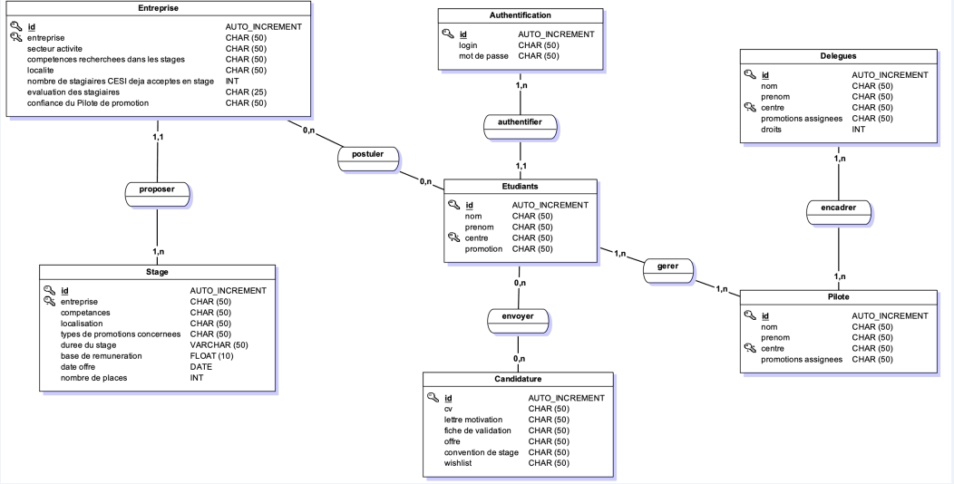

MLD :

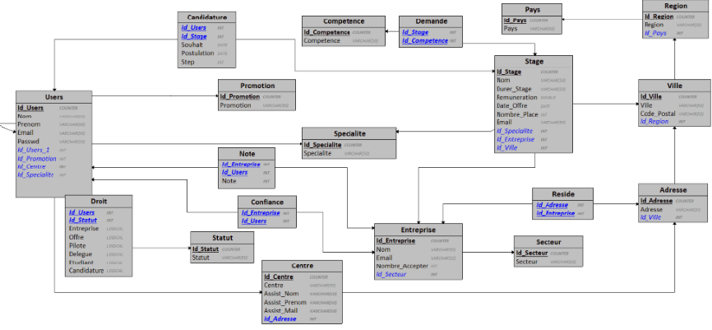

Mockup :

